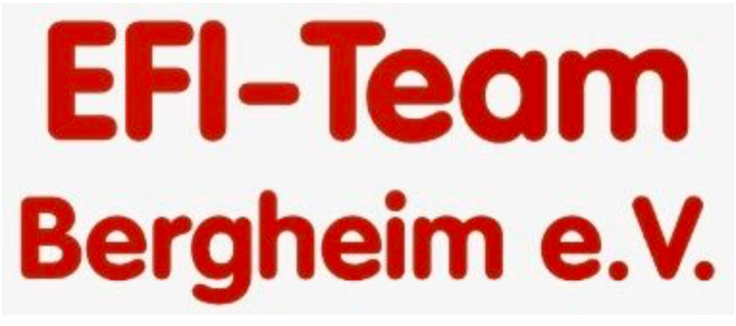



**Vorstand**

**Hans-Jürgen Knabben**

Tel: 01713357218

[hans-juergen.knabben@gmx.de](mailto:hans-juergen.knabben@gmx.de)

**Margriet Dreyer**

Tel: 02271 – 768155  
[margrietdreyer@t-online.de](mailto:margrietdreyer@t-online.de)

**Heidemarie Wolter**

Tel: 02235 – 41546  
[heidiwolter@freenet.de](mailto:heidiwolter@freenet.de)

**Website:** [**www.unser-quartier.de/efi-team-bergheim**](http://www.unser-quartier.de/efi-team-bergheim)